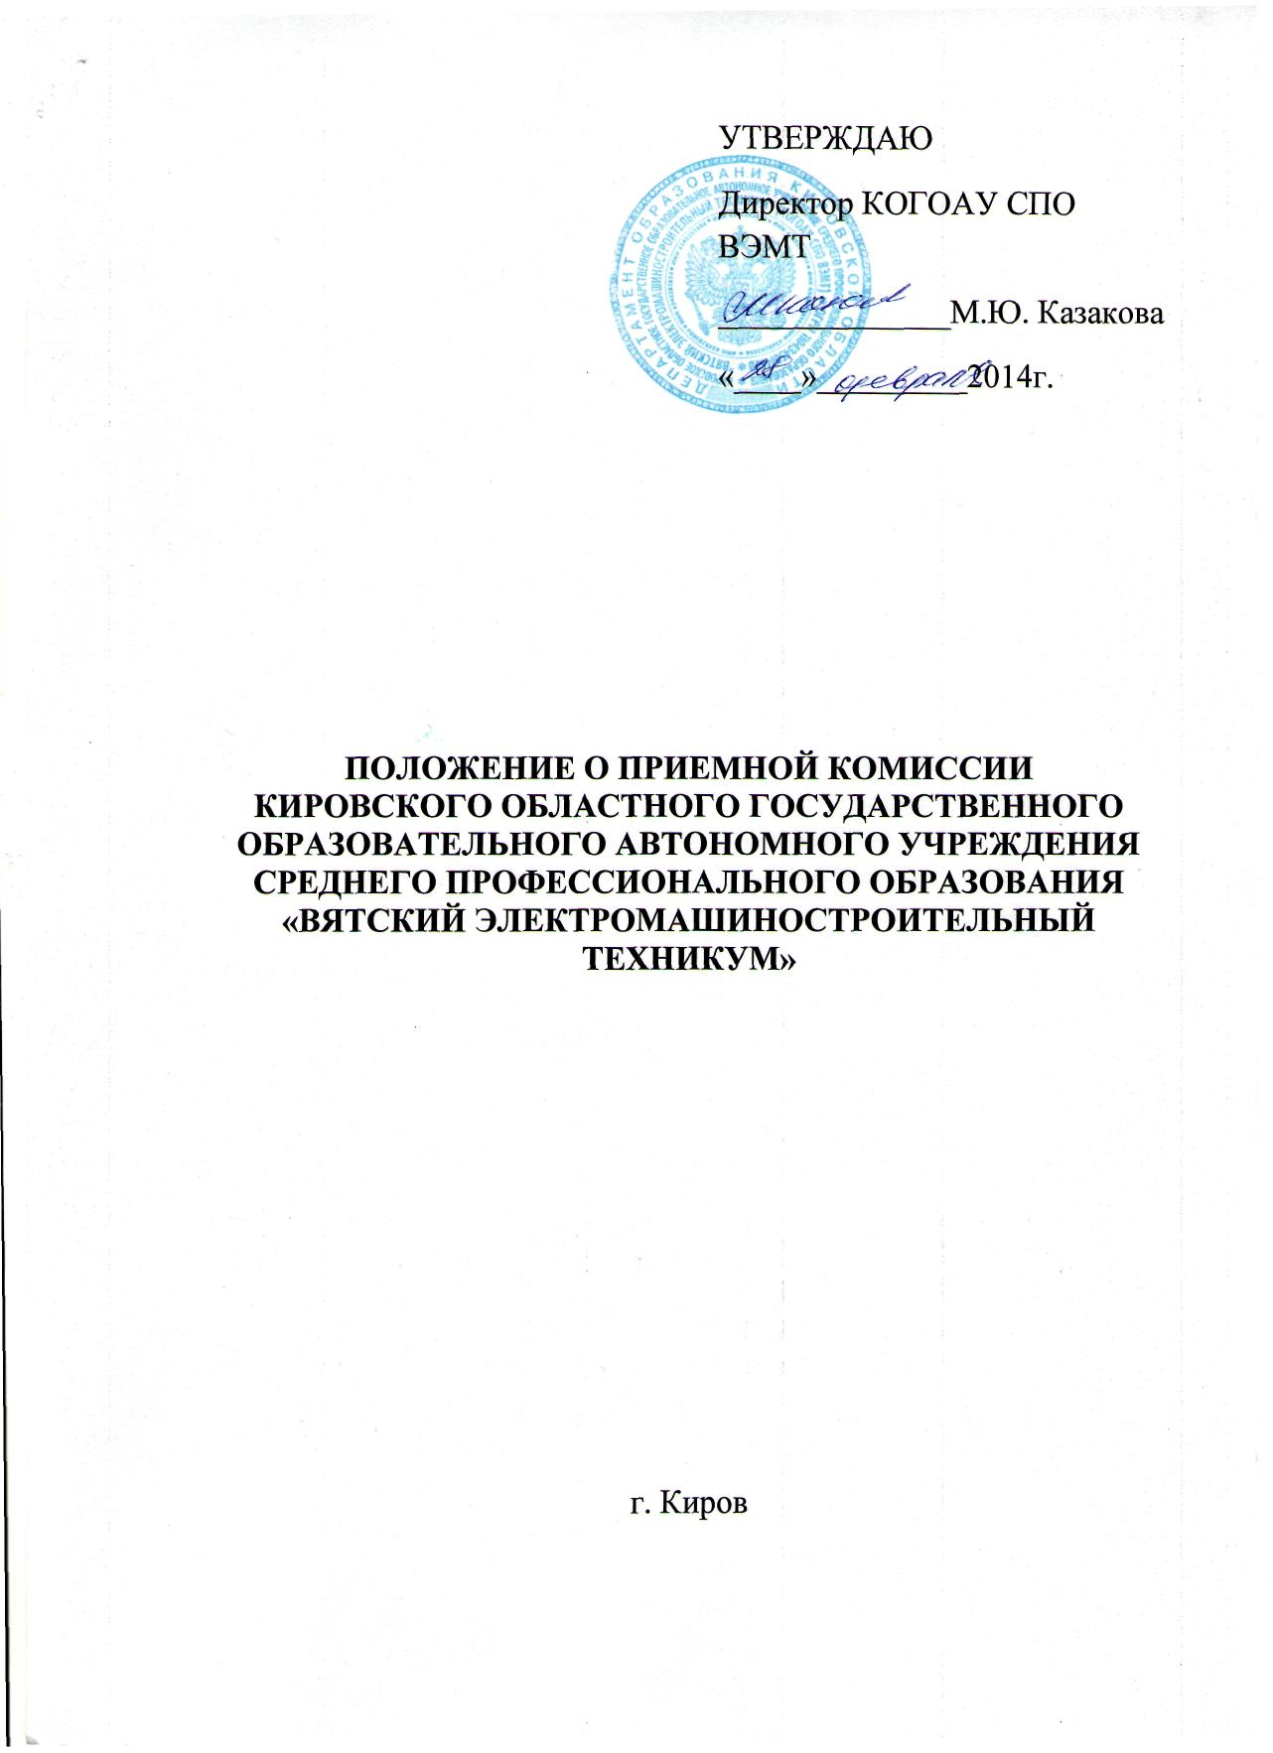

1. ОБЩИЕ ПОЛОЖЕНИЯ

1.1.Настоящее Положение определяет основные задачи, порядок и организацию работы приемной комиссии Кировского областного государственного образовательного автономного учреждения среднего профессионального образования «Вятский электромашиностроительный техникум» (далее Техникум).
1.2. Основной задачей приемной комиссии является обеспечение соблюдения прав граждан на образование, установленных законодательством Российской Федерации, гласности и открытости проведения всех процедур приема.
  - Приемная комиссия в своей работе руководствуется
- Законом Российской Федерации «Об в Российской Федерации» от 29.12.2012г. №273 ФЗ;
- нормативными актами Министерства образования и науки РФ и Федеральной службы по надзору в сфере образования и науки;
- порядком приема в государственные образовательные учреждения среднего профессионального образования, утвержденным федеральными органами исполнительной власти;
- правилами приема в Техникум на 2013/2014 учебный год, утвержденных директором;
- Уставом Техникума, который обеспечивает соблюдение прав граждан на образование, гласность и открытость работы приемной комиссии;
- иными нормативными актами.
1.4. Состав приемной комиссии утверждается приказом директора Техникума, который является председателем приемной комиссии.
1.5.Председатель приемной комиссии руководит всей деятельностью приемной комиссии, несет ответственность за соблюдение законодательных актов и нормативных документов по формированию контингента студентов, определяет обязанности ее членов и утверждает план работы приемной комиссии.
1.6. В состав приемной комиссии также входят заместитель председателя приемной комиссии, ответственный секретарь и члены комиссии.
1.7. Работу приемной комиссии и делопроизводство организует ответственный секретарь, который назначается директором Техникума.
1.8.Ответственный секретарь:
- осуществляет общее руководство приемной комиссией;
- составляет план работы приемной комиссии;
- организует инструктаж членов приемной комиссии;
- организует информационную работу приемной комиссии;
- готовит нормативные документы, проекты приказов директора, касающиеся работы приемной комиссии и материалы к заседаниям приемной комиссии;
- контролирует правильность оформления документов абитуриентов и своевременную их передачу в учебную часть;
- готовит ежедневный отчет по приему;
- разрешает споры и конфликты, в необходимых случаях привлекает к работе конфликтную комиссию, ответственных за проведение собеседований;
- участвует в собеседовании с абитуриентами и их родителями;
- координирует работу по собеседованию с абитуриентами;
- обеспечивает своевременное и качественное заполнение компьютерной базы данных по абитуриентам;
- готовит годовой отчет приемной комиссии;
- готовит информационно-аналитический отчет для заслушивания на педагогическом совете Техникума.
1.9.Ответственный секретарь назначается на срок не более 1-го года.
1.10.Ответственный секретарь ведет делопроизводство, готовит материалы процедуры зачисления для отчета приемной комиссии, ведет протоколы заседаний приемной комиссии, выполняет указания председателя приемной комиссии.
Срок полномочий приемной комиссии составляет один год.
1.11. Для обеспечения работы приемной комиссии до начала приема документов приказом директора утверждается технический персонал из числа преподавателей, инженерно-технических работников и учебно-вспомогательного персонала Техникума.
1.12.Составы приемной комиссий, а также технический персонал, за исключением членов, входящих в них по служебному положению, ежегодно частично обновляются с учетом характеристики предшествующей работы в этих комиссиях.

2. ОРГАНИЗАЦИЯ РАБОТЫ И ДЕЛОПРОИЗВОДСТВА ПРИЕМНОЙ КОМИССИИ

2.1.Организация, работы приемной комиссии и делопроизводства должна обеспечивать соблюдение прав личности и выполнение государственных требований к приему в Техникум.
2.2. При приеме гражданина Техникум знакомит его и (или) его родителей (законных представителей) с лицензией на право ведения образовательной деятельности, со свидетельством о государственной аккредитации Техникума по каждому направлению подготовки или специальности, дающим право на выдачу документа государственного образца о среднем и начальном профессиональном образовании, Уставом.
2.3.Приемная комиссия Техникума предоставляет возможность абитуриентам и родителям (законным представителям) ознакомиться с содержанием основных образовательных программ, а также другими документами, регламентирующими организацию образовательного процесса и работу приемной комиссии.
2.4.В случае, если численность абитуриентов превышает количество мест, финансируемых областным бюджетом, Техникум осуществляет прием по итогам освоения образовательных программ основного общего или среднего общего образования.
2.5. Работа приемной комиссии оформляется протоколами, которые подписываются председателем и ответственным секретарем приемной комиссии.
2.6. Решения приемной комиссии принимаются простым большинством голосов при наличии не менее 2/3 утвержденного состава.
2.7.Приемная комиссия заблаговременно готовит различные информационные материалы, бланки необходимой документации, оборудует помещения для работы ответственного секретаря и технического персонала, оформляет справочные материалы по специальностям (направлениям) и профессиям, обеспечивает условия хранения документов.
2.8.До начала приема документов приемная комиссия определяет и объявляет:
- правила приема в Техникум;
- перечень направлений подготовки, специальностей и профессий в соответствии с лицензией на право ведения образовательной деятельности;
- порядок и сроки рассмотрения документов, представленных иностранными гражданами;
- общее количество мест для приема по каждой специальности (профессии);
- количество свободных мест в общежитии;
- правила подачи и рассмотрения жалоб;
- образец договора об оказании образовательных услуг.
2.9.В период приема документов приемная комиссия ежедневно информирует о количестве поданных заявлений, организует функционирование специальной телефонной линии для ответов на все вопросы поступающих в Техникум, размещает информацию на сайте Техникума.
2.10.На каждого абитуриента заводится личное дело, в котором хранятся все сданные им. Абитуриенту выдается расписка о приеме документов.
2.11.Приемная комиссия в соответствии с полученными от абитуриента документами принимает решение об условиях его участия в конкурсе аттестатов, собеседовании и извещает его об этом.
2.12.Собеседование проводится в сроки, установленные приказом директора Техникума.
2.13.Лица, не явившиеся на собеседование по уважительной причине, допускаются к нему индивидуально.

3.ПОРЯДОК ЗАЧИСЛЕНИЯ

3.1.После рассмотрения всех документов и в случае успешного прохождения абитуриентом собеседования приемная комиссия принимает решение о рекомендации его к зачислению в Техникум, оформляемое протоколом.
3.2.В течение 5 дней после завершения вступительных процедур все абитуриенты представляют оригинал документа государственного образца об образовании.
При этом абитуриент, направивший документы по почте, при представлении оригиналов документа государственного образца об образовании, представляет оригинал того документа, удостоверяющего его личность, копия которого была направлена им по почте.
3.3..По письменному заявлению абитуриентов подлинники документов об образовании и другие документы, представленные поступающим, возвращаются в течение следующего рабочего дня после подачи такого требования.
3.4.По истечении сроков представления оригиналов документов государственного образца об образовании, директором Техникума издается приказ о зачислении лиц, рекомендованных приемной комиссией к зачислению и представивших оригиналы соответствующих документов. Приказ о зачислении доводится до сведения абитуриентов в установленном порядке с размещением на сайте Техникума. Приложением к приказу о зачислении является пофамильный перечень указанных лиц.
3.5.Конфдиктные вопросы, возникшие при приеме документов абитуриента или зачислении в Техникум, рассматриваются конфликтной комиссией Техникума по письменному заявлению поступающего, его родителей или законных представителей на основании положения о конфликтной комиссии Техникума.
3.6.Лица, зачисленные в Техникум, но не приступившие в течение 1 месяца к занятиям без уважительной причины, из Техникума отчисляются.
3.7.Граждане, не принятые в Техникум, их родители (лица их заменяющие) в праве обжаловать отказ в приеме в течение двух недель со дня оповещения, в порядке, установленном законодательством Р.Ф.
3.8.Зачисление в Техникум при наличии свободных мест может осуществляться до 31 декабря текущего года.

4. ОТЧЕТНОСТЬ ПРИЕМНОЙ КОМИССИИ

4.1.Работа приемной комиссии завершается отчетом об итогах приема на заседании Педагогического совета Техникума.
4.2.В качестве отчетных документов при проверке работы приемной комиссии выступают: Правила приема в Техникум; приказы по утверждению состава приемной комиссии, журналы регистрации; личные дела абитуриентов, приказы о зачислении и др.

